Jak wycisnąć z baterii smartfonu jak najwięcej? Motorola podpowiada
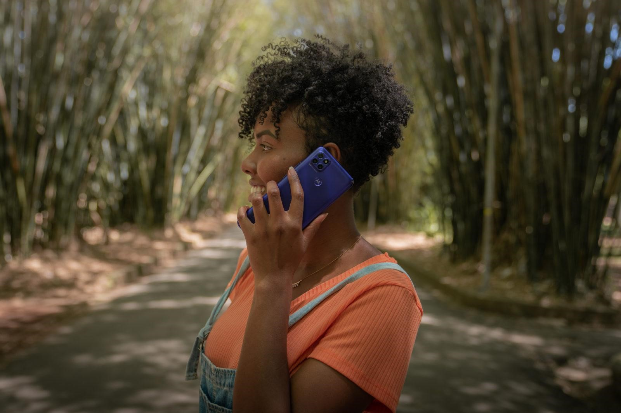
Specjaliści Motoroli przedstawiają cztery najważniejsze sposoby na znaczne wydłużenie czasu działania baterii w smartfonach.
Użytkownicy smartfonów, którzy chcą korzystać ze swoich urządzeń dłużej na co dzień, powinni stosować cztery najważniejsze techniki. Regulacja jasności ekranu, dbanie o aktualność systemu operacyjnego, zmiana ustawień i kupowanie urządzeń z długo działającą baterią to najważniejsze sposoby maksymalnego wydłużenia czasu pracy na jednym ładowaniu. Oto porady Motoroli, której urządzenia zajmują 40% pozycji na liście najlepszych smartfonów pod względem żywotności baterii w 2020 roku.
Technologie smartfonów wciąż się rozwijają — urządzenia te mają większe wyświetlacze o wyższej rozdzielczości oraz rozbudowane systemy aparatów fotograficznych, ale długość działania sprzętu pozostaje największą bolączką użytkowników. Rozsądnym rozwiązaniem jest wybór telefonu na podstawie żywotności baterii, ale można też wprowadzić inne zmiany pozwalające wydłużyć czas pracy smartfonu.
Zmień ustawienia jasności ekranu
Aktywne dostosowywanie jasności wyświetlacza znacznie wydłuży czas działania baterii, ale najlepiej jest poszukać urządzenia z funkcją automatycznej regulacji. Automatyczna zmiana jasności ekranu w zależności od warunków oświetleniowych otoczenia może znacznie wpłynąć na czas działania baterii. Skrócenie czasu bezczynności, po którym wygasza się ekran, dodatkowo wydłuży żywotność akumulatora i może zapobiegać przypadkowym dotknięciom wyświetlacza.
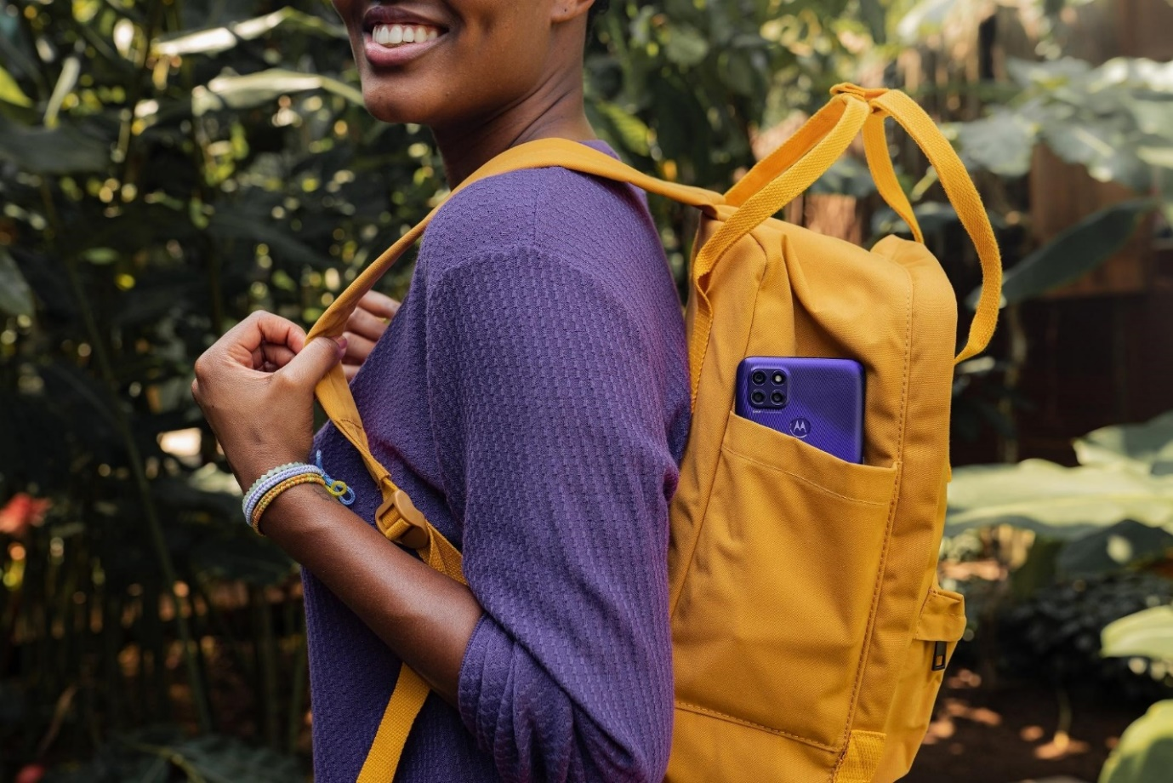

Zadbaj o porządek w systemie operacyjnym i jego aktualność
Aktualizowanie urządzenia jest ważne, ponieważ dzięki temu można korzystać ze wszystkich najnowszych funkcji oprogramowania, żywotności baterii, wydajności urządzenia i udoskonalonych zabezpieczeń. Użytkownicy smartfonów powinni też regularnie sprawdzać pobrane aplikacje, ponieważ większość z nich wykorzystuje komórkową transmisję danych i zasoby systemowe w tle, przyczyniając się do wyczerpywania baterii.
Użytkownicy, którym zależy na długim czasie działania baterii, powinni pobierać tylko takie aplikacje, których rzeczywiście będą używać. Większość aplikacji wykorzystuje transmisję danych wtedy, gdy nie są używane, pobierając energię. Można temu zaradzić, wybierając smartfon bez obciążających nakładek systemowych i zdublowanych aplikacji oraz instalując tylko potrzebne programy. Ułatwi to optymalizację czasu działania baterii.
Zmień ustawienia funkcji
Większość smartfonów ma ustawienia funkcji, które można włączać i wyłączać, aby zmniejszyć obciążenie baterii:
- Włącz tryb oszczędzania baterii: włączanie trybu oszczędzania baterii, kiedy poziom naładowania wynosi od 15% do 5%, zmniejszy zużycie energii do przesyłania danych i synchronizacji aplikacji w tle. Obejmuje to ograniczenie wibracji związanych z dotykaniem wyświetlacza, połączeniami przychodzącymi i alarmami, a także zmniejszenie wykorzystania zasobów systemowych przez grafikę i funkcje przetwarzania danych.
- Zmniejsz liczbę widżetów: widżety są zawsze dostępne i zawierają aktualne informacje, a zatem zmniejszenie ich liczby lub wyłączenie może zredukować pobór przez nie energii.
- Wyłącz funkcje GPS, Wi-Fi i Bluetooth, kiedy ich nie używasz: jeżeli nie używasz tych funkcji, wyłącz je, aby oszczędzić energię baterii zużywaną przez funkcje wykrywające dostępność sieci i moc sygnału, które nieustannie zużywają energię w tle.
Rozważ zakup urządzenia z pojemniejszą baterią
Jeżeli żadna z tych wskazówek nie pomoże wydłużyć dostatecznie czasu działania urządzenia na baterii, być może czas na zakup nowego. Warto pamiętać, że technologie rozwijają się nieustannie i dotyczy to też ogniw w smartfonach oraz technologii ładowania. Motorola nadaje priorytet żywotności baterii, a nasze urządzenia zajmują 40% pozycji na liście najlepszych smartfonów pod względem żywotności baterii w 2020 roku.
Motorola moto g⁹ power ma ogromną baterię 6000 mAh — największą w historii smartfonów Motoroli. Dzięki temu możesz korzystać z niesamowitej swobody używania telefonu przez nawet 60 godzin po jednym naładowaniu, bez noszenia powerbanków i poszukiwania wszędzie gniazdek.
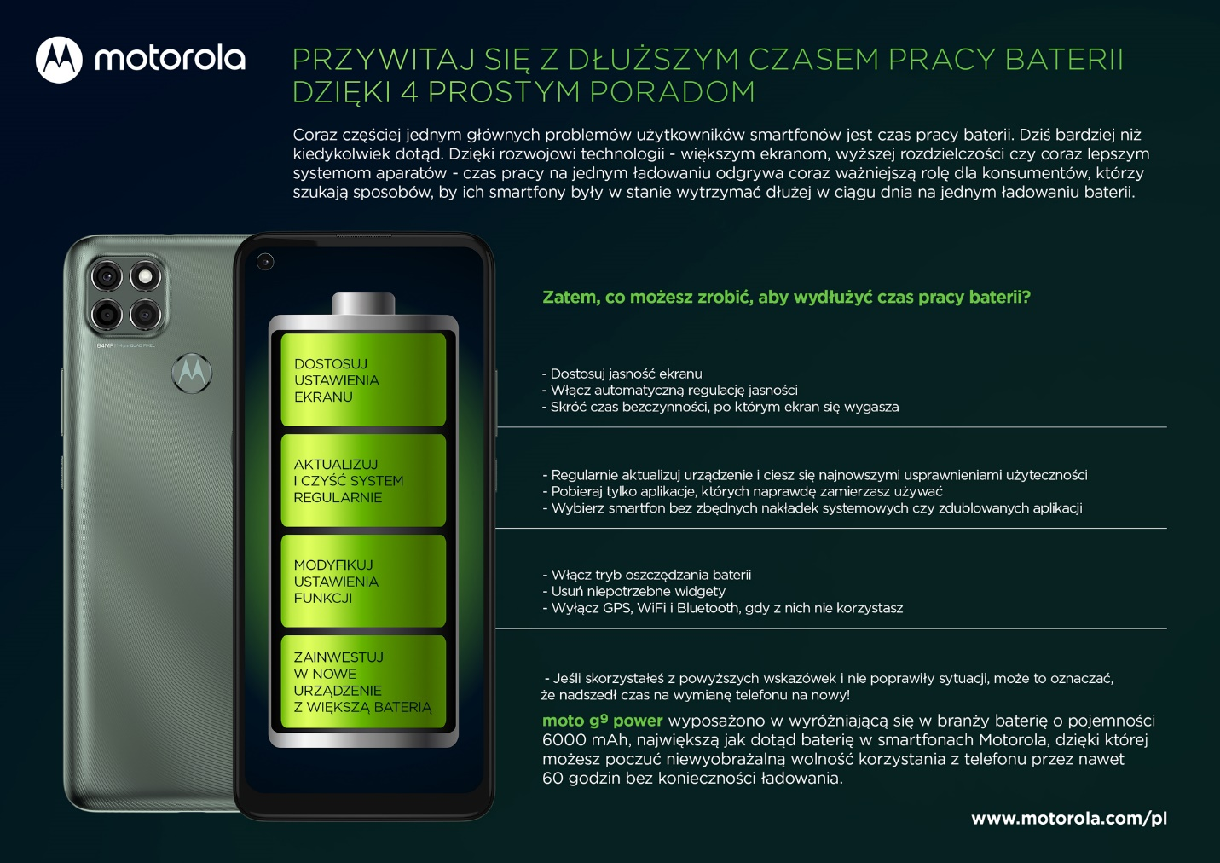
Więcej informacji nt. telefonu można uzyskać u Ramiego Khalife (rkhalife@lenovo.com) lub Piotra Barthy (piotr.bartha@publicismedia.com).
Zdjęcia w wysokiej rozdzielczości i grafikę można pobrać tutaj.

O firmie Motorola
Firma Motorola Mobility LLC została przejęta przez Lenovo Group Holdings w 2015 r. Motorola Mobility jest podmiotem w pełni zależnym Lenovo, który projektuje i produkuje wszystkie telefony komórkowe marki Moto i Motorola.

O firmie Lenovo
Lenovo (HKSE: 992) (ADR: LNVGY) jest firmą z listy Fortune Global 500 o obrotach sięgających 45 miliardów USD i światowym liderem technologicznym w dziedzinie inteligentnej transformacji dzięki infrastrukturze i urządzeniom zapewniającym klientom największe możliwości. Oferta łączących się z siecią urządzeń Lenovo należy do największych na świecie i obejmuje smartfony (Motorola), tablety, komputery PC (ThinkPad, Yoga, Lenovo Legion) i stacje robocze, a także urządzenia AR/VR oraz rozwiązania dla inteligentnych domów i biur. Rozwiązania Lenovo dla centrów danych (ThinkSystem i ThinkAgile) zapewniają pojemność i moc obliczeniową systemom zmieniającym biznes oraz społeczeństwo. Lenovo inspiruje użytkowników do wykorzystania drzemiącego w nich potencjału różnorodności i budowania lepszej przyszłości dla wszystkich. Zachęcamy do obserwowania nas w serwisach LinkedIn, Facebook, Twitter, Instagram, Weibo, śledzenia aktualności w naszym serwisie Storyhub oraz odwiedzania naszej witryny internetowej www.lenovo.com.

